
Estado do Tocantins
Poder Legislativo

EXCELENTÍSSIMO SENHOR PRESIDENTE DA ASSEMBLEIA LEGISLATIVA DO ESTADO DO TOCANTINS.

Requer ao Presidente da Assembleia Legislativa do Tocantins o envio de expediente ao Senhor Secretário da Saúde do Estado do Tocantins, que intensifique a fiscalização sobre a aplicação da Lei 3.457/19, que dispõe sobre a obrigatoriedade dos hospitais e maternidades prestarem orientações para primeiros socorros em caso de engasgamento, aspiração de corpo estranho e prevenção de morte súbita de recém-nascidos.

O Deputado que o presente subscreve vem nos termos regimentais desta Augusta Casa de Leis, após anuência do Plenário vem requerer a Vossa Excelência o envio de expediente ao Senhor Secretário da Saúde do Estado do Tocantins, que intensifique a fiscalização sobre a aplicação da Lei 3.457/19, que dispõe sobre a obrigatoriedade dos hospitais e maternidades prestarem orientações para primeiros socorros em caso de engasgamento, aspiração de corpo estranho e prevenção de morte súbita de recém-nascidos.

JUSTIFICATIVA

Quando propus essa Lei, tive como objetivo principal que pais e mães fossem capacitados para agir em casos de emergência, salvando a vida de seus filhos. É importante que a aplicação da norma seja garantida em todo o Tocantins. Fundamental também se faz a divulgação dos números de socorro, 190 e 193, da Polícia Militar e Corpo de Bombeiros., respectivamente, para aqueles pais que não saibam proceder com as manobras necessárias.

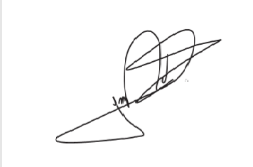
JORGE FREDERICO
Deputado Estadual

